Java程序设计实验报告

题 目 制作简易的图书管理系统

姓 名 吴君杰

学 号 052003113

学 院 软件学院

专 业 软件工程

年 级 20 级

指导教师 张舒

2022年 6月 3 日

一、实验目的
制作简易的图书管理系统

二、实验任务
1、建立一个数据库Library，其中含有如下表格（字段）：
Books（ISBN，Title，Authors，Publisher，EditionNumber，PublicationDate，Type）
Reader（ReaderID，FirstName,LastName，Address，PhoneNumber，Limits）
Record（RecordID，ISBN，ReaderID，BorrowingDate，ReturnDate）
使用的数据库系统可以自由选择。
提前设置好Books，Reader的数据。

2、使用java编程实现如下功能：
（1）用户可通过相应界面，依据图书的ISBN，Title，Authors，Publisher，PublicationDate，Type的组合条件，查询数据库中的符合条件的书籍，程序需将查询结果以表格的方式展示给用户，用户可选择结果排序的依据。
（2）提供用户相应的方式借书。当用户选择借阅某本书籍时，应查询该书是否已经被借出：如果被借出，则显示信息（“该书已被借出，归还时间XXXXX”）；如该书未被借出，则查阅读者权限（是否超出该读者所能借阅的最大数目书籍），如未超出显示借书成功，并向数据库中增加一条借阅记录，如果超出，则显示信息（“已超过您的最大借阅数目）。
（3）提供用户相应的方式还书。还书成功时，将该次的借阅记录删除。

三、开发工具与平台
IDEA、navicat

四、设计思路
- 界面设计
分为登录界面：
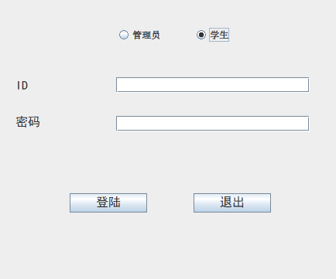
主页面：
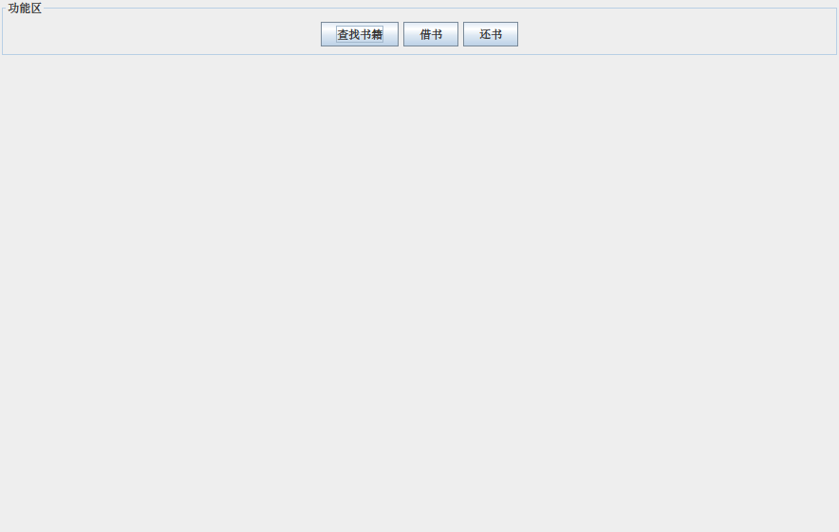

- 逻辑设计（课题中的难点的解决方案）
- 先要对数据库进行连接。
- 先从网上下载MySQL软件安装在本地
- 配置相应的环境变量
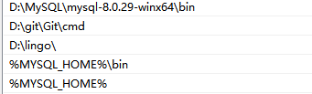
- 用控制台去先初始化MySQL的一些设置
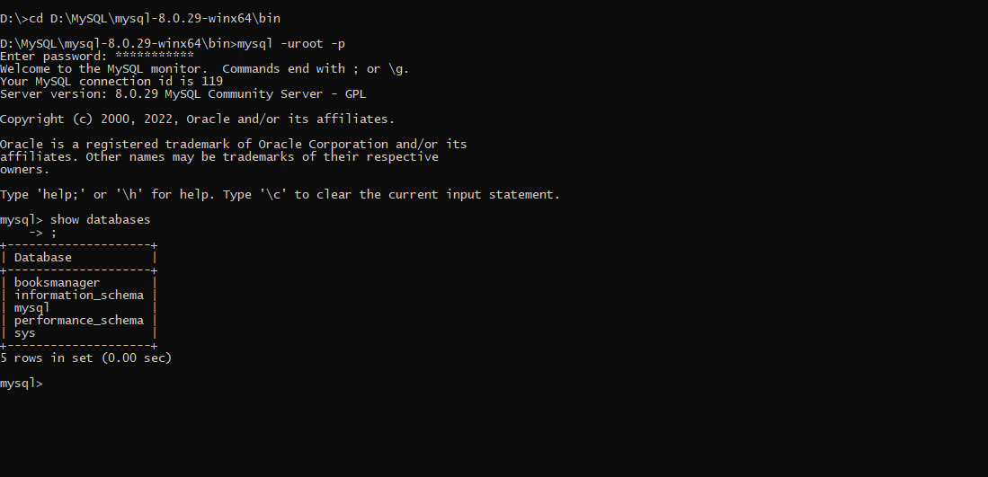
- 在navicat上设计数据库，设计结果如图：
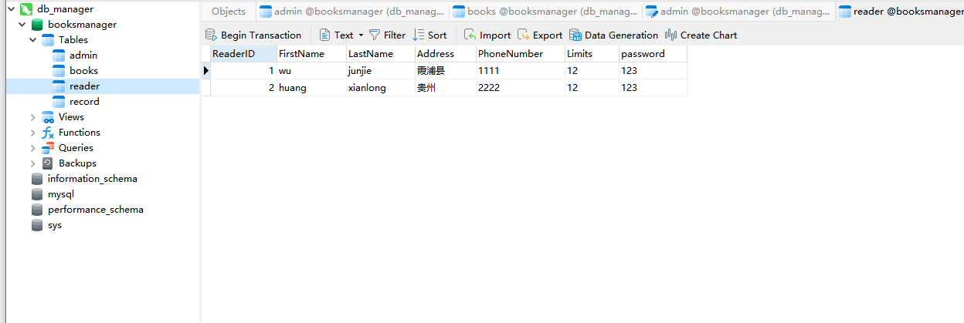

- 上网下载mysql的jar包放入项目中的lib文件夹中，点击jar包右键添加数据库
- 写测试程序看是否能连接成功
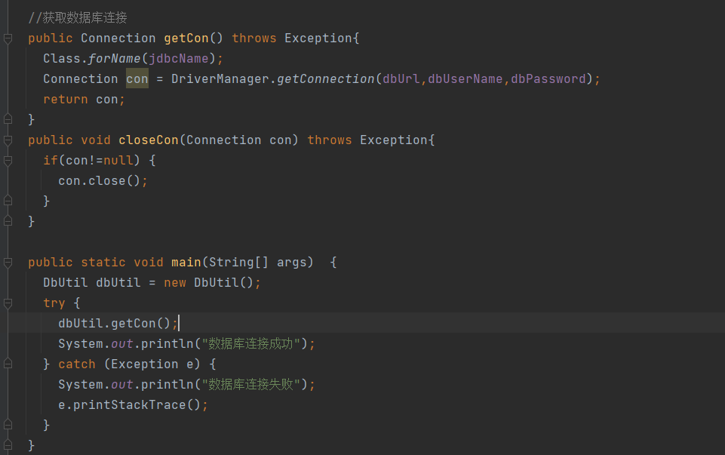
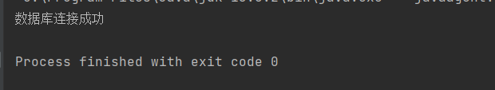

- 写界面有关的源代码这边展示一部分
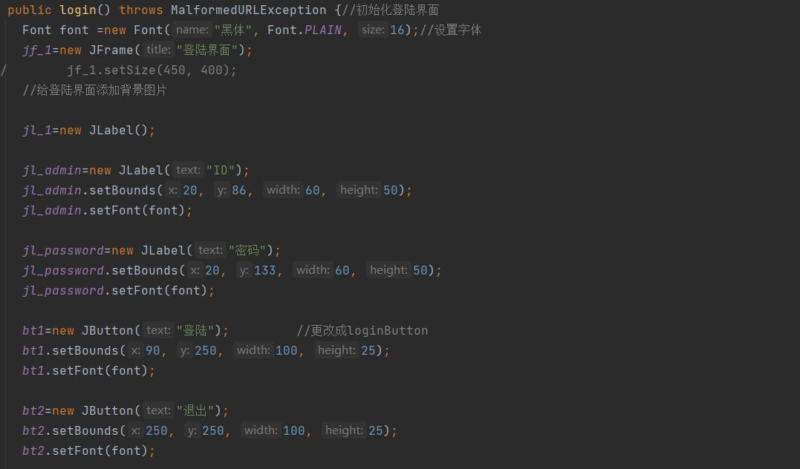

- 实现对页面上的操作执行对数据库的操作
用sql变量保存MySQL语句，用来执行对数据库的操作
例如：验证登录
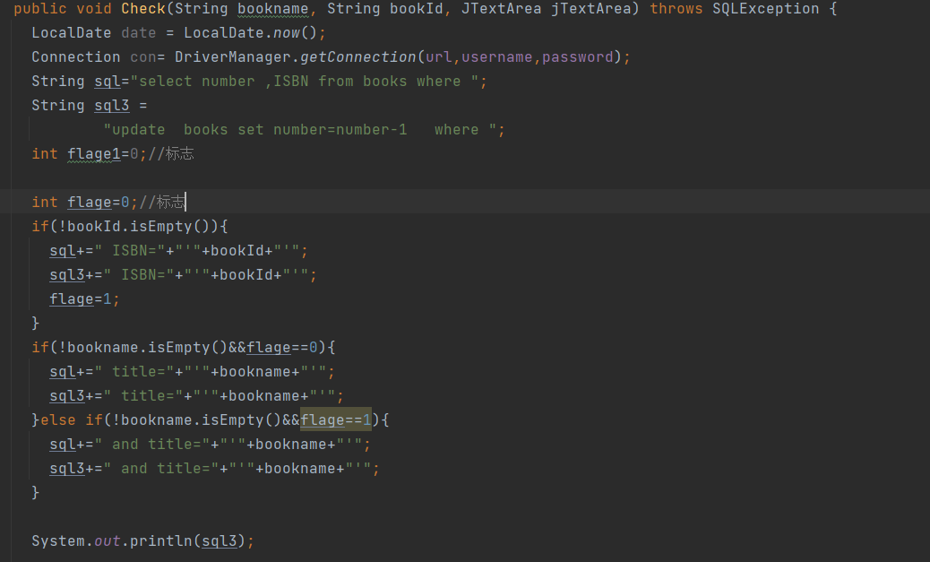五、实验总结
实现借书功能：
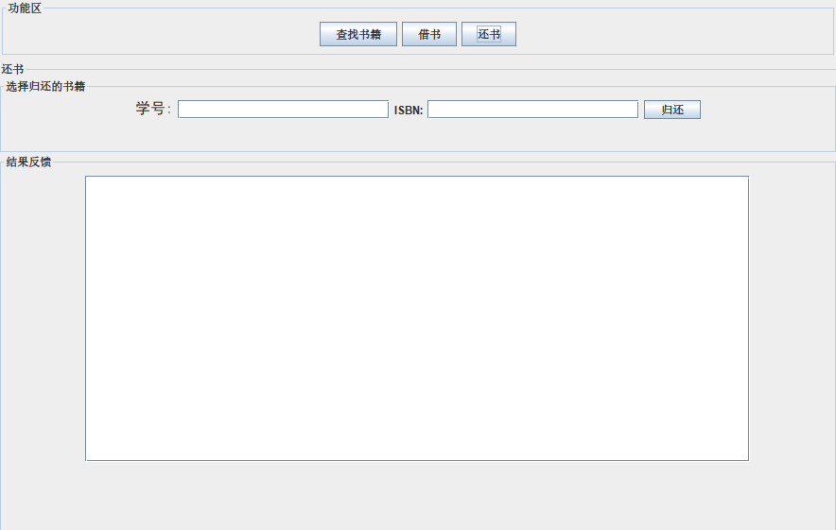
实现还书功能：
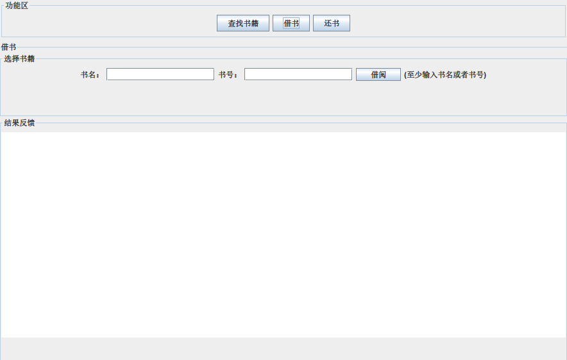
实现查书功能：
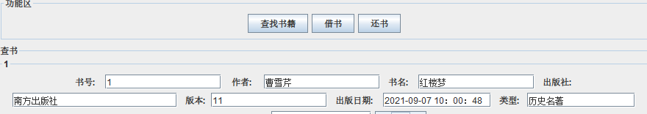
总结：第一大步最重要的是实现数据库的连接，一旦实现了数据库的连接之后就是界面设计和java类之间关系逻辑之间的实现了

